№ | Наименование | Технические характеристики | Ед.  Изм. | Кол-во
 | Стеллаж для документов | Стеллаж для документов состоит из верхняя часть стеллажа для папок высотой 340мм три полки . Низ стеллажа выполнен в виде тумбы с распашными дверьми внутри расположены две полки для документов.  Примерный размер стеллажа 690х400х1926  Выполнены из материала:  Ламинированный ДСП 18-20 мм  Фурнитура GTV  Цвет Светло бежевый | Шт. | 3 | 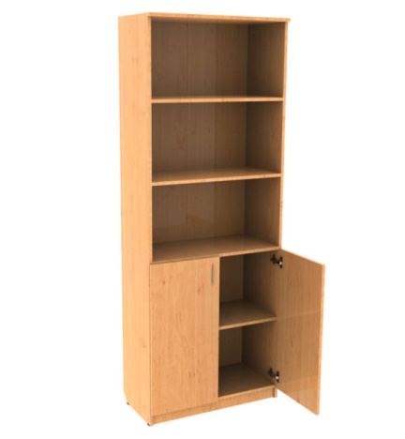
 | Стол рабочий | Рабочий стол должен быть выполнен как на картинке. Справой стороны расположена тумба с выдвижными ящиками в количестве 4 шт. Верхний ящик должен закрываться на ключ. С левой стороны тумба выполнена виде стеллажа для папок. А так же выдвижной ящик для клавиатуры и подставка под процессор.  Примерные размеры стола - 1850х2100х770  Выполнены из материала:  Ламинированный ДСП 30-36 мм  Фурнитура GTV  Цвет Светло бежевый | Шт. | 1 | 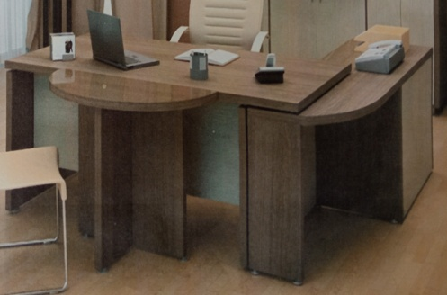
 | Шкаф для одежды | Шкаф под одежду выполнен из Ламинированного ДСП 18-20 мм,  Фурнитура GTV. Дверь распашная, внутри шкафа штанга для одежды (металлическая) параллельно задней стенки.  Примерные размеры шкафа для одежды – 550х550х1926  Цвет Светло бежевый | Шт. | 1 | 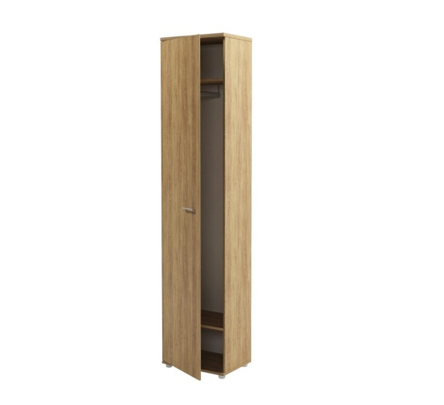
 | Шкаф для документов | Шкаф для документов выполнен из Ламинированного ДСП 18-20 мм ,  Фурнитура GTV. Распашная дверь внутри шкафа полки для папок высотой 340 мм,  Примерные размеры шкафа – 550х400х1926  Цвет Светло бежевый | Шт. | 1 | 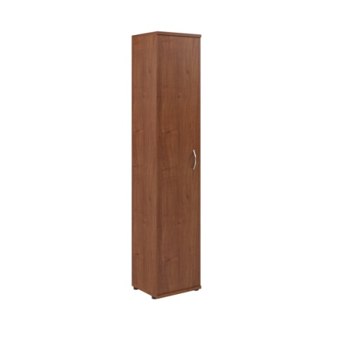
 | Шкаф под сейф | Шкаф под сейф выполнен из Ламинированного ДСП 18-20 мм,  Фурнитура GTV. Распашная дверь, внутри шкафа должен расположиться сейф. На оставшемся свободном месте полки для документов высотой 340мм  Примерный размер – 550х400х1926  Цвет Светло бежевый | Шт. | 1

